Chủ đề: Giải bài tập tiếng Việt 2 Kết nối tri thức - Bài 10 (tập 1): Thời khóa biểu

Giải bài tập Tiếng Việt 2 tập 1 bài 10 Kết nối tri thức
Đọc tài liệu tổng hợp hướng dẫn đọc bài: Thời khóa biểu, viết, luyện tập và đọc mở rộng thật chi tiết phía dưới, mời phụ huynh cùng các em học sinh tham khảo để hiểu bài và chuẩn bị bài tốt nhất nhé.

I. Đọc

* Khởi động:
Câu hỏi.
Em làm thế nào để biết được các môn học trong ngày, trong tuần?
Trả lời câu hỏi trang 43 sgk Tiếng Việt 2 tập 1 Kết nối tri thức
Để biết được các môn học trong tuần, các em cần xem thời khóa biểu của lớp.

* Trả lời câu hỏi:
Câu 1.
Đọc thời khóa biểu của ngày thứ Hai.
Trả lời câu 1 trang 44 sgk Tiếng Việt 2 tập 1 Kết nối tri thức
Thứ Hai, buổi sáng, tiết 1: Hoạt động trải nghiệm; tiết 2: Toán; tiết 3,4: tiếng Việt; buổi chiều, tiết 1: tiếng Anh, tiết 2: Tự học có hướng dẫn.
Câu 2.
Sáng thứ Hai có mấy tiết?
Trả lời câu 2 trang 44 sgk Tiếng Việt 2 tập 1 Kết nối tri thức
Sáng thứ Hai có 4 tiết.
Câu 3.
Thứ Năm có những môn học nào?
Trả lời câu 3 trang 44 sgk Tiếng Việt 2 tập 1 Kết nối tri thức
Thứ Năm có những môn học là: Tiếng Việt, Giáo dục thể chất, Toán, Tự nhiên và Xã hội, Tự học có hướng dẫn.
Câu 4.
Nếu không có thời khóa biểu em sẽ gặp những khó khăn gì?
Trả lời câu 4 trang 44 sgk Tiếng Việt 2 tập 1 Kết nối tri thức
Nếu không có thời khóa biểu em sẽ gặp những khó khăn trong việc chuẩn bị bài mới và soạn sách vở cho ngày đi học tiếp theo.

* Luyện tập theo văn bản đọc:
Câu 1.
Dựa vào thời khóa biểu trên, hỏi - đáp theo mẫu:
A: Lớp mình có tiết Âm nhạc vào thứ mấy?
B: Lớp mình có tiết Âm nhạc vào thứ Sáu.
Trả lời câu 1 luyện tập trang 44 sgk Tiếng Việt 2 tập 1 Kết nối tri thức
- A: Lớp mình có tiết Tiếng Anh vào thứ mấy
- B: Lớp mình có tiết Tiếng Anh vào thứ Hai và thứ Sáu.
Câu 2.
Nói một câu giới thiệu một môn học hoặc hoạt động ở trường mà em biết.
Ví dụ: Tiếng Việt là môn học tôi yêu thích nhất.
Trả lời câu 2 trang 45 sgk Tiếng Việt 2 tập 1 Kết nối tri thức
Âm nhạc là môn học tôi rất yêu thích.

II. Viết
Câu 1.
Nghe – viết : Thời khóa biểu
Trả lời câu 1 viết trang 45 sgk Tiếng Việt 2 tập 1 Kết nối tri thức
Thời khóa biểu
Thời khóa biểu cho biết thời gian học các môn của từng ngày trong tuần. Thời khóa biểu gồm nhiều cột dọc và nhiều hàng ngang. Các bạn học sinh thường đọc thời khóa biểu theo trình tự thứ - buổi – tiết – môn.
Câu 2.
Dựa vào tranh, viết tên đồ vật có tiếng chứa c hoặc k.
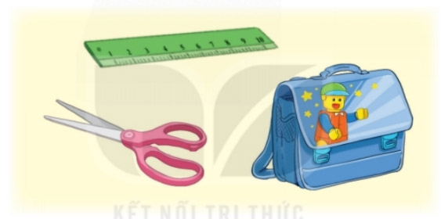
Trả lời câu 2 viết trang 45 sgk Tiếng Việt 2 tập 1 Kết nối tri thức
Tên đồ vật: cái kéo, thước kẻ, cặp sách.
Câu 3.
Chọn a hoặc b:
a. Chọn ch hoặc tr thay cho ô vuông.
Mặt ...ời mọc rồi lặn
...ên đôi ...ân lon ton
Hai ...ân ...ời của con
Là mẹ và cô giáo
(Theo Trần Quốc Toàn)
b. Chọn v hoăc d thay cho ô vuông.
Có con chim ...ành khuyên nhỏ
...áng trông thật ngoan ngoãn quá
Gọi ...ạ, bảo ...âng lễ phép ngoan nhất nhà.
(Theo Hoàng Vân)
Trả lời câu 3 viết trang 45 sgk Tiếng Việt 2 tập 1 Kết nối tri thức
a. Mặt trời mọc rồi lặn
Trên đôi chân lon ton
Là chân trời của con
Là mẹ và cô giáo.
b. Có con chim vành khuyên nhỏ
Dáng trông thật ngoan ngoãn quá
Gọi dạ, bảo vâng lễ phép ngoan nhất nhà.

III. Luyện tập

* Luyện từ và câu:
Câu 1.
Dựa vào tranh, tìm từ ngữ:
a. Chỉ sự vật
b. Chỉ hoạt động
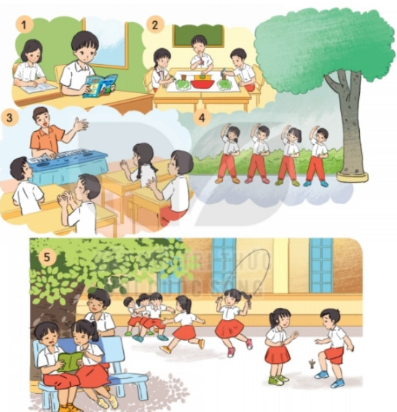
Trả lời câu 1 trang 46 sgk Tiếng Việt 2 tập 1 Kết nối tri thức
a. Chỉ sự vật: bàn, ghế, cây, sách,…
b. Chỉ hoạt động: tập thể dục, vẽ, trao đổi, đọc sách, học bài, đá cầu, …
Câu 2.
Đặt một câu nêu hoạt động với từ ngữ vừa tìm được.
Trả lời câu 2 trang 46 sgk Tiếng Việt 2 tập 1 Kết nối tri thức
- Các bạn đang tập thể dục.
- Hai bạn đang đá cầu.

* Luyện viết đoạn:
Câu 1.
Quan sát tranh, kể lại các hoạt động của bạn Nam.
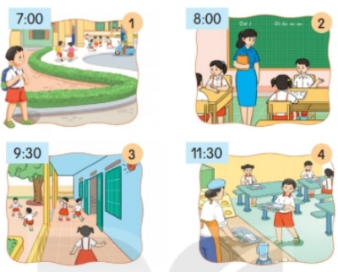
M: 7 giờ 30 phút, bạn Nam đi học.
Trả lời câu 1 trang 47 sgk Tiếng Việt 2 tập 1 Kết nối tri thức
7 giờ sáng: Nam đi học
8 giờ sáng: Nam đang học trong lớp
9 giờ 30 phút: Nam ra chơi với các bạn
11 giờ 30 phút: Nam ăn cơm trưa.
Câu 2.
Viết thời gian biểu của em từ 5 giờ chiều (17:00) đến lúc đi ngủ. Theo mẫu sau:
Thời gian | Hoạt động
17:00 | Đi học về
... | ...
Trả lời câu 2 trang 47 sgk Tiếng Việt 2 tập 1 Kết nối tri thức
Thời gian | Hoạt động
17:00 | Đi học về
17:00 - 17:30 | Chơi đá bóng
17:30 - 18:00 | Vệ sinh cá nhân
18:00 - 20:00 | Ăn tối, chơi với em, giúp mẹ việc nhà
20:00 - 21:00 | Học bài
21:00 | Đi ngủ

IV. Đọc mở rộng
Câu 1.
Đọc bảng tin của nhà trường.
Trả lời câu 1 đọc mở rộng trang 47 sgk Tiếng Việt 2 tập 1 Kết nối tri thức
Học sinh đọc bảng tin ở trường.
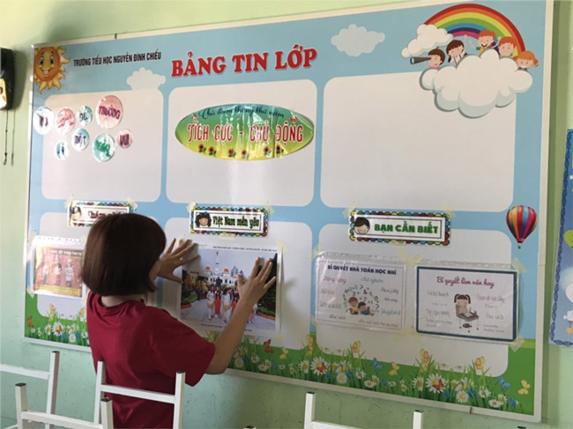
Câu 2.
Chia sẻ với bạn những thông tin mà em quan tâm.
Ví dụ: Thứ Năm tuần này, khối 2 được đi tham quan đấy.
Đọc mở rộng trang 47
Trả lời câu 2 đọc mở rộng trang 47 sgk Tiếng Việt 2 tập 1 Kết nối tri thức
- Thứ Sáu tuần này, trường mình tổ chức Ngày hội đọc sách đấy.
-/-
Trên đây là nội dung giải bài tập Tiếng Việt 2 tập 1 bài 10 Kết nối tri thức: Thời khóa biểu trang 43-47 SGK, chúc các em học tốt Tiếng Việt 2 tập 1 Kết nối tri thức thật dễ dàng.

